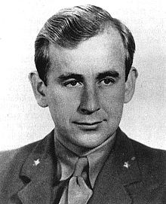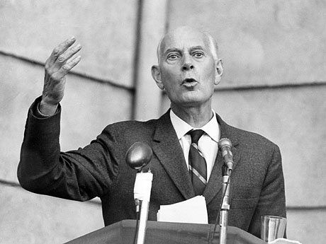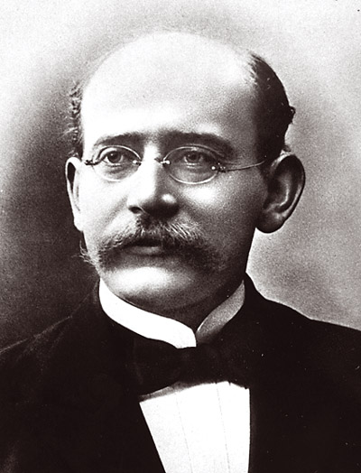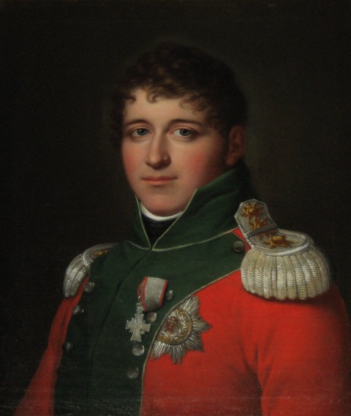

**FREMTREDENDE PERSONER**

En av andre verdenskrig største helter og medlem av sabotasjegruppa Oslogjengen, som ble omtalt av britene som Europas beste.

Ved to anledninger forsøkte han å unnslippe tyskerne ved å hoppe ut et vindu. Den første gangen havnet han på sykehus, mens den andre gangen var da han rømte fra sykehuset.

**Einar Gerhardsen**

**1897-1987**

**Kristian Birkeland**

**1867-1917**

**1814**

**2014**

**Max Manus**

**1914-1996**

**Gro Harlem Brundtland**

**1939-**

**Christian Frederik**

**1786-1848**

Omtalt som landsfaderen og var statsminister for Norge tre ganger under perioden 1945-1965. Gerhardsen sies og være en av hovedarkitektene bak velferdsstaten som ble skapt etter andre verdenskrig.

Visste du at han ga to norske dukker til datteren av John F. Kennedy, som hun har i dukkesamlingen sin?

Før han ble konge i Danmark var den som sto bak innsamlingen av folk til å skrive under på grunnloven ved Eidsvold i 1814. Det var bestemt at han skulle være konge i Norge etter at grunnloven ble klar, men det varte ikke lenge.

Visste du at han var konge i Norge ved to anledninger, men måtte begge gangene gi fra seg tronen til Sverige?

Kristian Birkeland var en kjent professor i fysikk ved universitet i Oslo. Han skrev over 70 vitenskapelige avhandlinger og tok patent på 59 oppfinnelser. Han er mest kjent for å ha lagt grunnlaget for etableringen av Norsk Hydro med Sam Eyde. Han var også leder for Aurora Borealis-ekspedisjonen (nordlys-ekspedisjonen) på Svalbard i 1902.

Visste du at Kristian Birkeland er avbildet på 200-lappen?

Hun var Norges første kvinnelige statsminister og satt i tre perioder. Brundtland Regjeringen var de som fikk igang et samarbeid med EU gjennom EØS.

Visste du at hun i januar 2006 ble trukket frem som mulig kandidat som generalsekretær i FN?